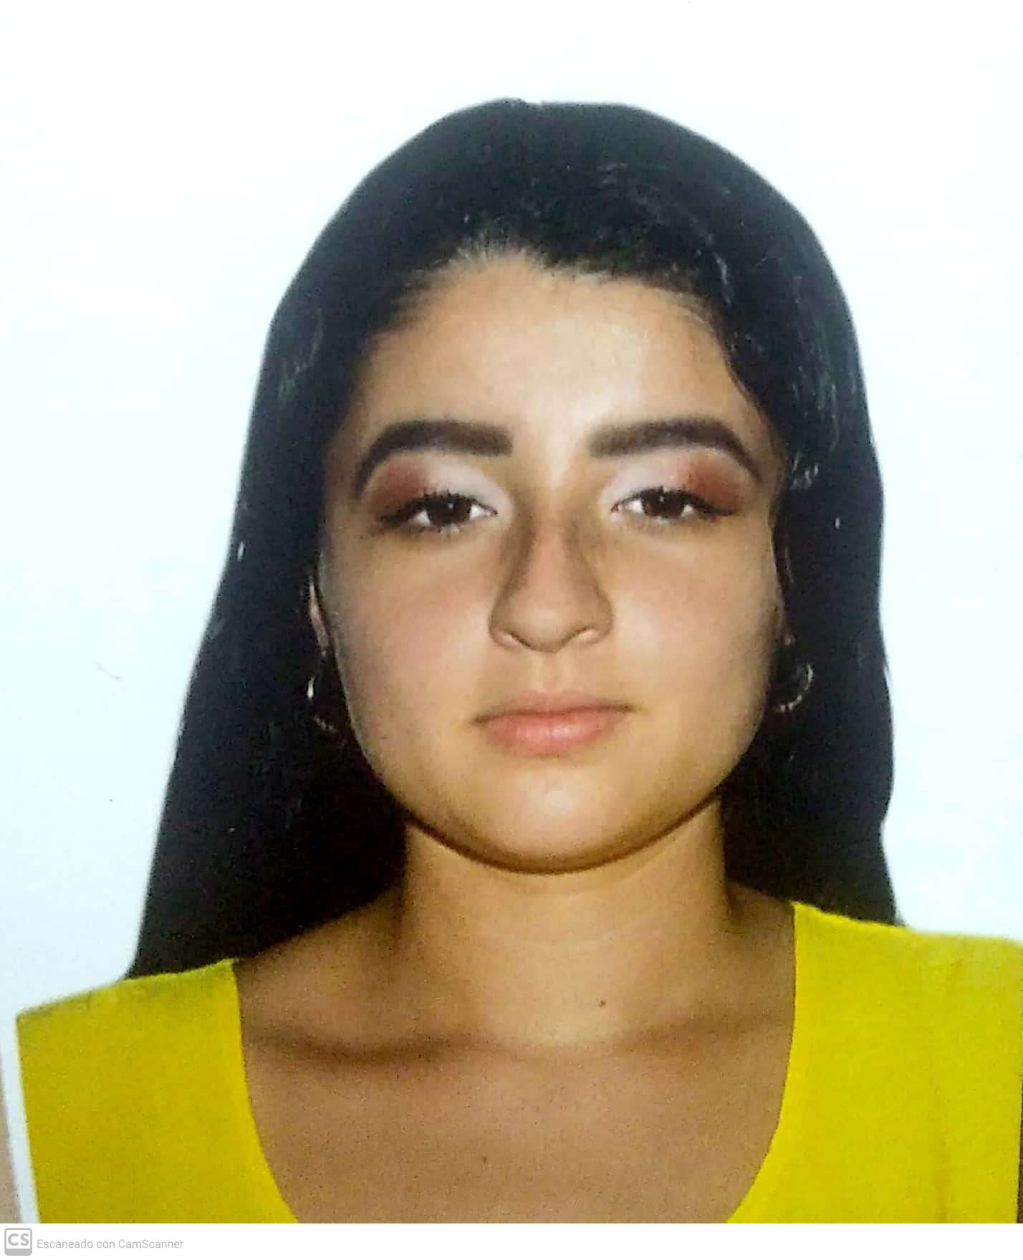

LAURA JIMENA GIRALDO CASTRILLON
TECNICO EN PROCESOS EMPRESARIALES

Manzanares caldas
1007619095 manzanares-caldas
3218846384
Giraldocastrillonlaurajimenagmail.com

Perfil

El técnico en procesos empresariales es un profesional integro, que conoce y entiende el contexto de su área disciplinar es cociente de la importancia y responsabilidad que deben asumir en el desarrollo de su ocupación, como profesional que contribuyen al desarrollo sostenible en toda su dimensión (política, social, económica y ambiental).
Son personas que se preocupan y actúan para el mejoramiento de las condiciones de vida de su comunidad, participan y dinamizan procesos de trabajo con grupos inter y transdisciplinarios lo que les permite dar soluciones desde diferentes puntos de vista a las particulares problemáticas del contexto urbano y rural.
El proceso formativo les permite tener sentido de pertenencia, valorar y reconocer las potencialidades de su región y participar activamente en los diferentes procesos democráticos y sociales del país.

Información Académica

- INSTITUCIÓN EDUCATIVA MANZANARES
BACHILLER TECNICO
TECNICO EN EL SENA AUDIOVISUA
4 DICIEMBRE DE 2018

DIPLOMADO EN Marketing digital y fundamentos de emprendimiento.
Colegio integrado nacional oriente de caldas
CURSANDO TECNOLOGIA EN GESTION DE EMPRESAS

Referencias

Personales
Gladis Adriana Giraldo Castrillon
3116239875

Karen Botero Giraldo
3126439146

Para los efectos legales, certifico que todas las respuestas e informaciones anotadas por mí, en la presente Hoja de Vida, son veraces (C.S.T. Art 62 Núm. 1o) Régimen Laboral Colombiano

Laura Jimena Giraldo C
FIRMA
1007619095 manzanares-caldas

